



# Índice

**Tabla de contenido**

***Índice 1***

***Abstract en Inglés 2***

***Abstract en Español 2***

**Ajustes a la propuesta 2**

**Factores Dificultadores: 2**

**Factores Facilitadores: 2**

**Acciones Tomadas 3**

**Retroalimentación 3**

***Metodológica de trabajo 3***

***Evidencias del Avance del Proyecto 4***

# Abstract en Inglés

This project aimed to develop a mobile application prototype while addressing real-world challenges related to teamwork, communication, and tool utilization. The project encountered several obstacles, such as limited experience with Figma and scheduling conflicts among team members. However, through a collective effort, we simplified the prototype and improved our communication, which allowed us to progress and meet deadlines. Agile methodology was chosen to ensure an organized and flexible workflow, promoting continuous improvement and teamwork. Key outcomes include a functional mockup, process flow diagrams, and the development of critical application screens. This experience enhanced both our technical abilities and collaboration skills, laying the groundwork for future success in software development and cybersecurity integration.

# Abstract en Español

Este proyecto tuvo como objetivo desarrollar un prototipo de aplicación móvil enfrentando desafíos reales relacionados con el trabajo en equipo, la comunicación y el uso de herramientas. Se presentaron varios obstáculos, como la falta de experiencia con Figma y los conflictos de horarios entre los miembros del equipo. Sin embargo, a través de un esfuerzo colectivo, simplificamos el prototipo y mejoramos nuestra comunicación, lo que nos permitió avanzar y cumplir con los plazos. Se eligió la metodología ágil para garantizar un flujo de trabajo organizado y flexible, promoviendo la mejora continua y la colaboración en equipo. Los principales resultados incluyen un mockup funcional, diagramas de flujo de procesos y el desarrollo de pantallas clave de la aplicación. Esta experiencia mejoró nuestras habilidades técnicas y de colaboración, sentando las bases para futuros éxitos en el desarrollo de software y la integración de ciberseguridad.

# Ajustes a la propuesta

Durante el desarrollo del proyecto se identificaron diversos factores que facilitaron y obstaculizaron el avance de nuestro plan de trabajo. Estos factores y las acciones tomadas para ajustar la propuesta original se detallan a continuación.

# Factores Dificultadores:

Desafíos con Figma: La creación de prototipos en Figma representó un gran desafío para el equipo, ya que ninguno de los miembros contaba con experiencia previa en el uso de esta herramienta ni con experiencia en diseños de mockup. Esto resultó en un retraso menor en la entrega del mock up y una insatisfacción general con la calidad del diseño.

Horarios Inconsistentes**:** La falta de horarios coincidentes entre los miembros del equipo dificulta la comunicación y la colaboración efectiva. Esta situación afectó la coordinación de tareas y provocó un avance más lento en el proyecto.

# Factores Facilitadores:

Compromiso del Equipo: La dedicación y el compromiso de cada miembro del equipo ayudaron a sobrellevar los desafíos. A pesar de la falta de experiencia con Figma, el equipo mostró disposición para aprender y adaptarse a la herramienta. Así también se abrió diálogo para conseguir una mejor comunicación general.

# Acciones Tomadas

Para superar los obstáculos y avanzar en el proyecto, se implementaron las siguientes acciones:

Simplificación del Prototipo: Se decidió simplificar algunos aspectos del prototipo original, eliminando pantallas complejas que no eran esenciales para la propuesta. Esto permitió al equipo centrarse en los elementos más importantes del diseño, facilitando un progreso más ágil. La simplificación del prototipo también propició la posibilidad de realizar mejoras iterativas en etapas posteriores del desarrollo.

Mejora de la Comunicación: Se llevaron a cabo reuniones regulares y se establecieron canales de comunicación más efectivos, lo que ayudó a mejorar la coordinación y a fomentar un ambiente colaborativo. Estas acciones permitieron al equipo abordar los problemas de manera más eficiente y aseguraron que todos estuvieran alineados con los objetivos del proyecto.

# Retroalimentación

La retroalimentación recibida durante el desarrollo del proyecto fue crucial. Los comentarios del profesor y los propios miembros del equipo de trabajo ayudaron a identificar áreas de mejora en el prototipo y en la planificación del trabajo. Esta retroalimentación se utilizó para realizar ajustes adicionales, optimizando tanto la metodología de trabajo como el enfoque del diseño.

# Metodológica de trabajo

Nosotros como equipo de trabajo escogimos la metodología ágil debido a que ayuda a la mejora continua y a hace hincapié en la colaboración de equipo, además de dividir en diferentes fases el proyecto, es de suma importancia para nosotros tener un orden eficiente y garantizar unos resultados más sólidos al momento de finalizar nuestro proyecto.

# Evidencias del Avance del Proyecto

Para documentar el progreso del proyecto, se han recopilado diversas evidencias que reflejan las distintas fases de desarrollo y las decisiones tomadas a lo largo del proceso. A continuación, se detallan las principales evidencias recopiladas:

## 1. Mockup del Prototipo

Se elaboró un mockup utilizando Figma que representa el diseño inicial de la aplicación. Este mockup incluye las pantallas principales y la navegación prevista, permitiendo visualizar la experiencia del usuario y la funcionalidad esperada. El mockup fue fundamental para recibir retroalimentación temprana del equipo y del docente, facilitando ajustes en el diseño antes de avanzar al desarrollo.

**Evidencia:**

[Figma](https://www.figma.com/design/h4fI08GGozmijEODnhREWA/ProBuilder?node-id=0-1&t=R1Bj2zvVyy6kmvi9-1)

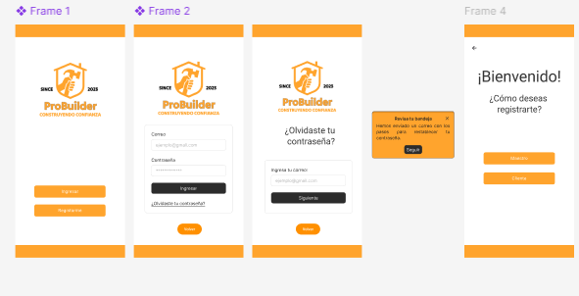

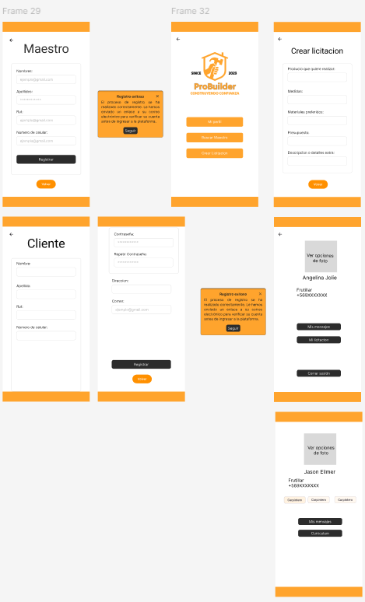

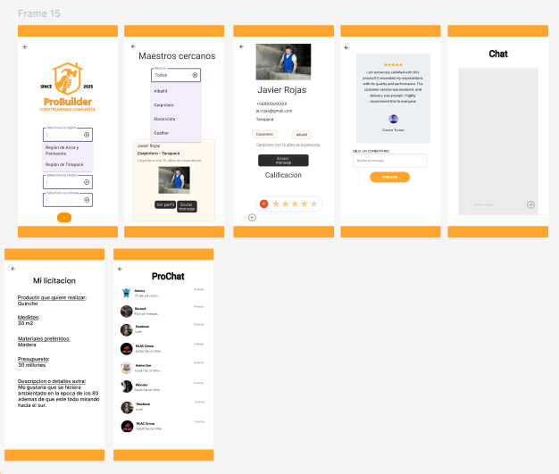

## 2. Diagramas de Flujo

Se crearon diagramas de flujo que describen los procesos y la estructura de la aplicación. Estos diagramas ayudan a comprender cómo interactúan los diferentes componentes del sistema y el flujo de información entre ellos. Además, proporcionan claridad sobre la lógica detrás de las funcionalidades implementadas.

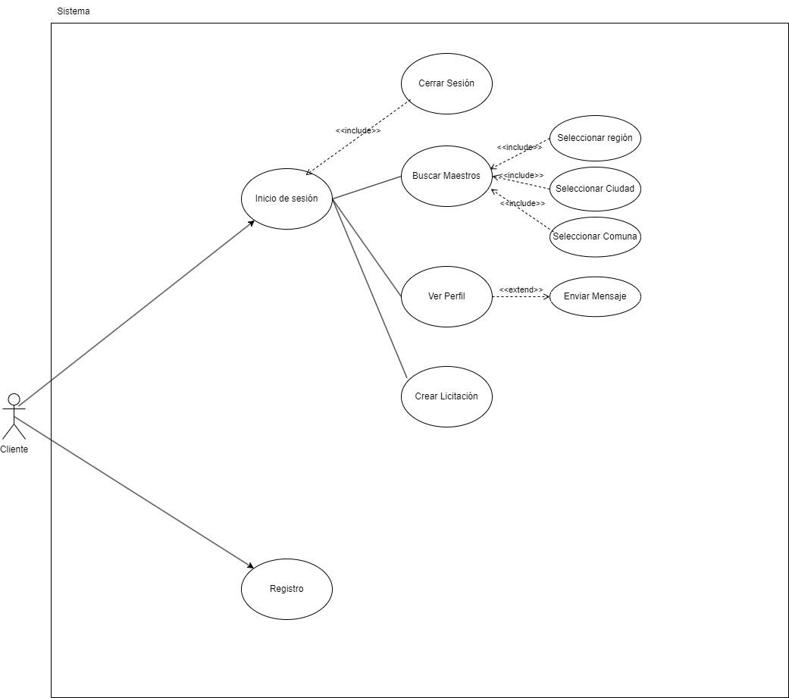

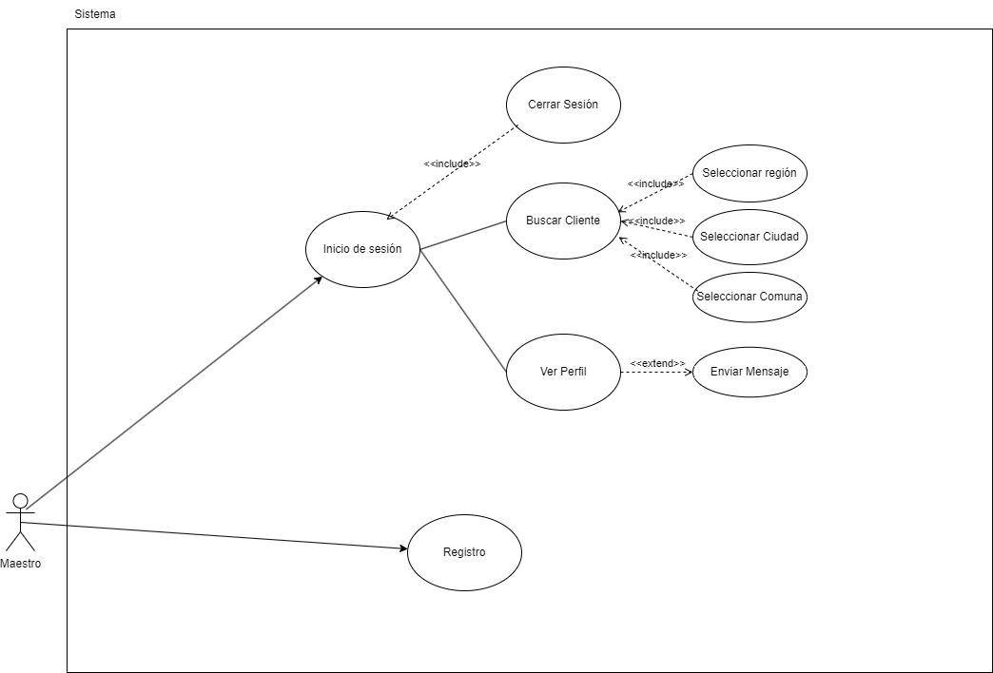

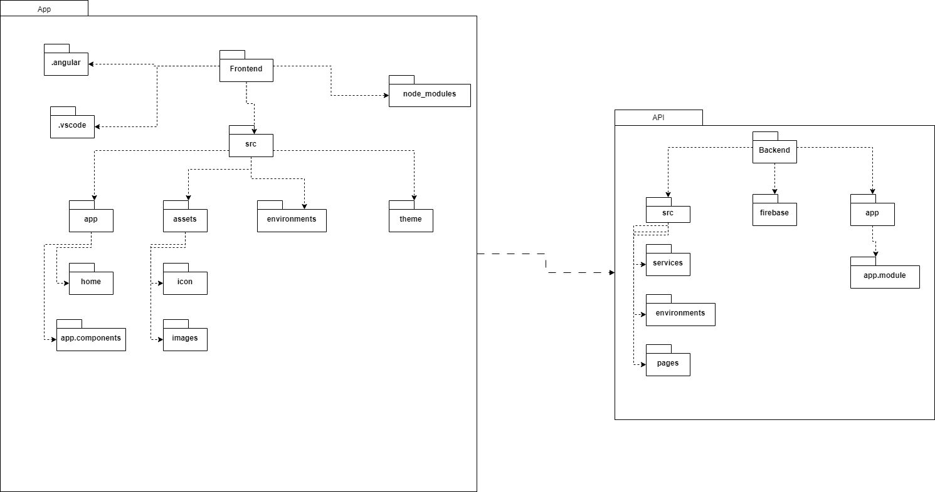

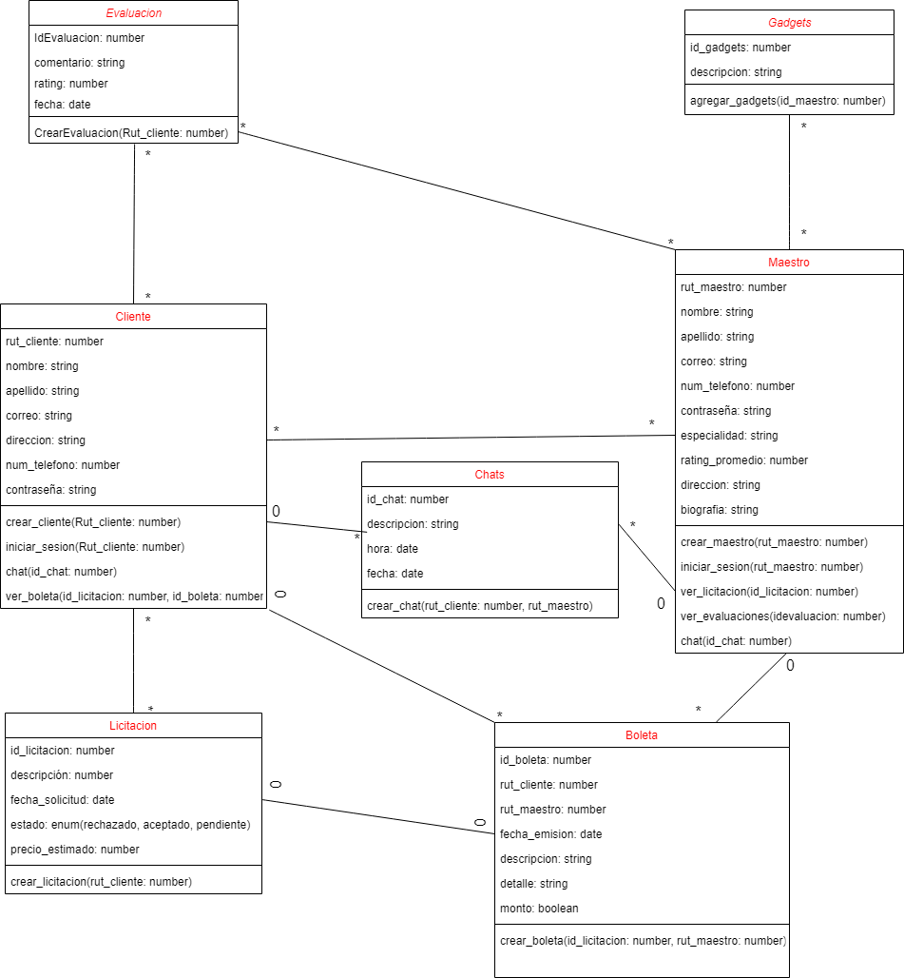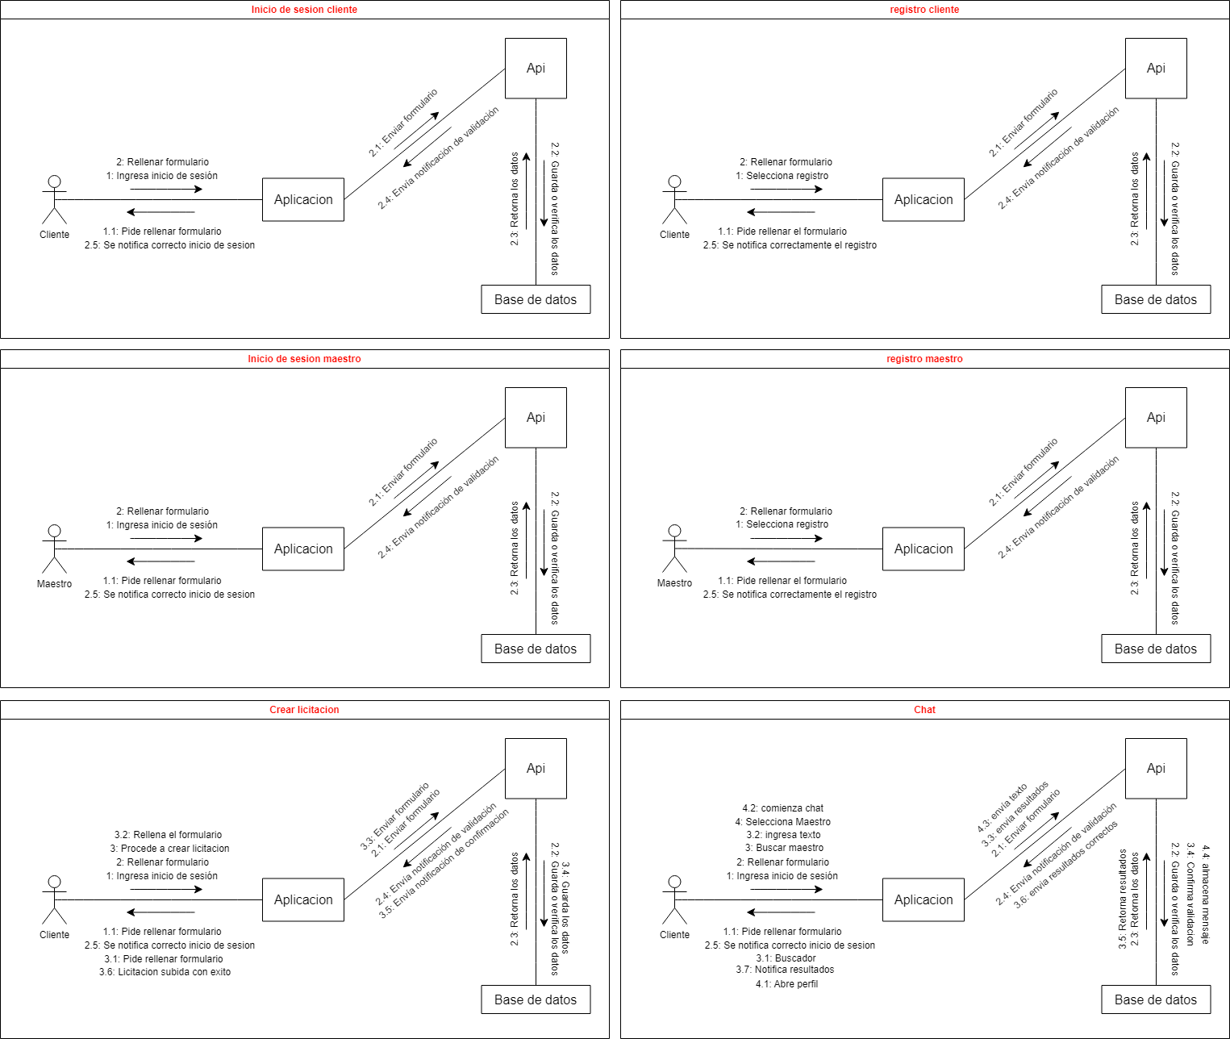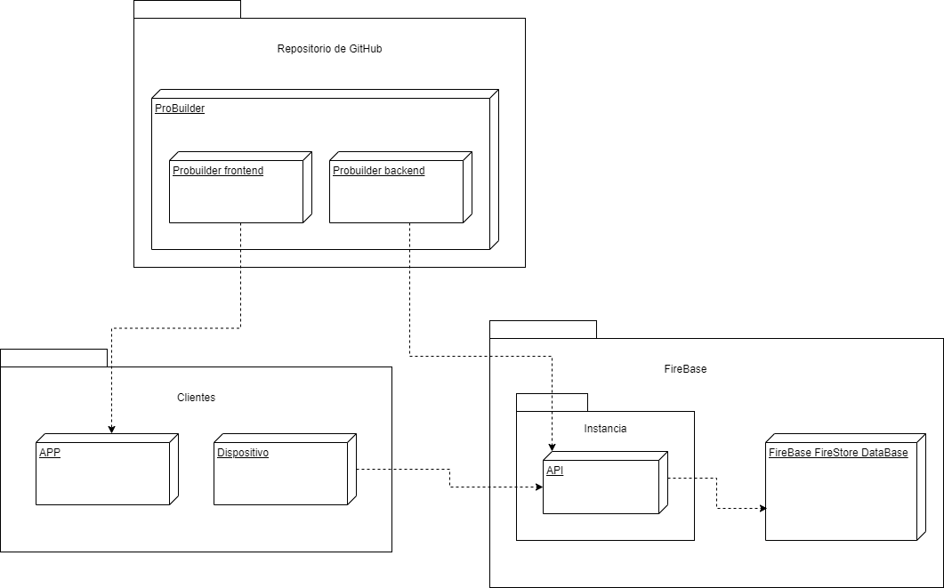

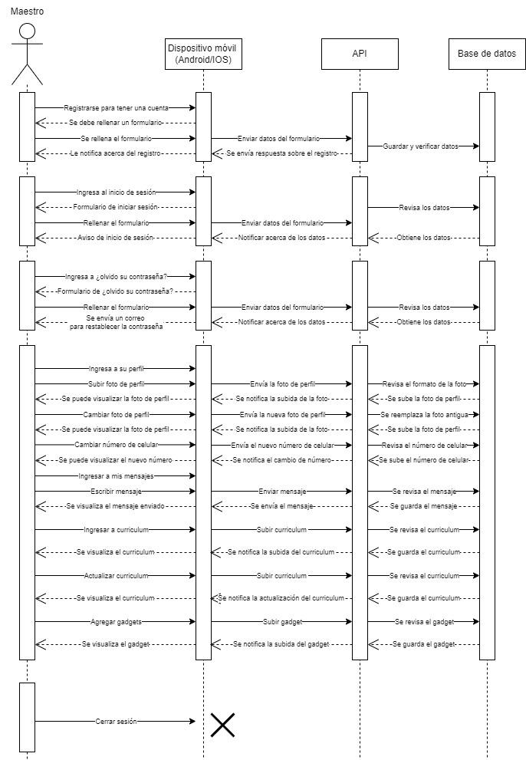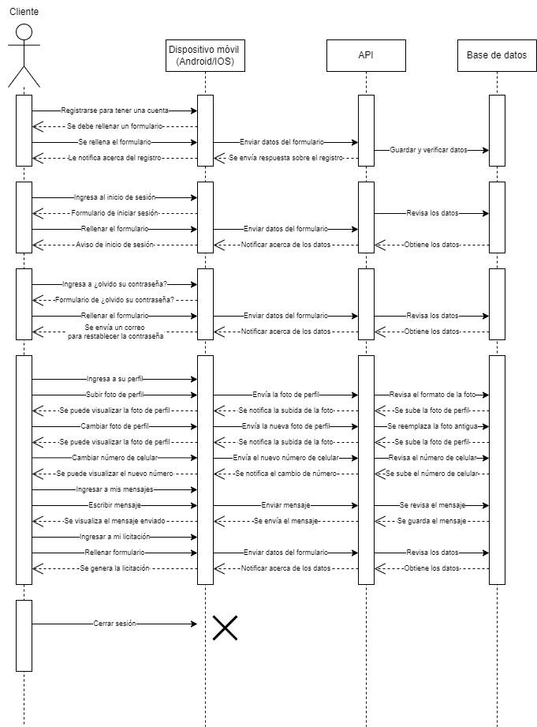

## 3. Desarrollo de la Aplicación

Hasta la fecha, se ha avanzado en el desarrollo de la aplicación. Aunque no está completada en su totalidad, se han implementado varias pantallas.

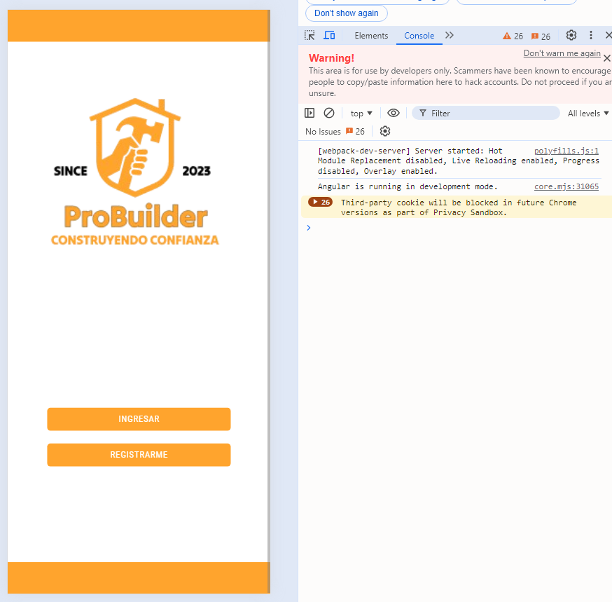

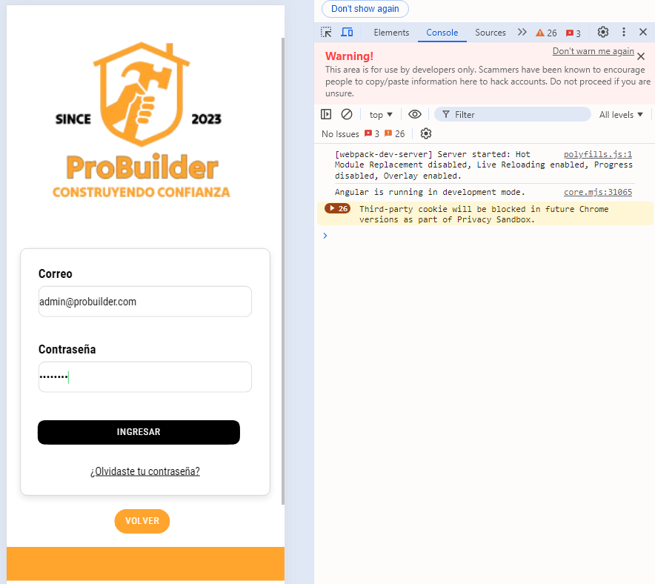

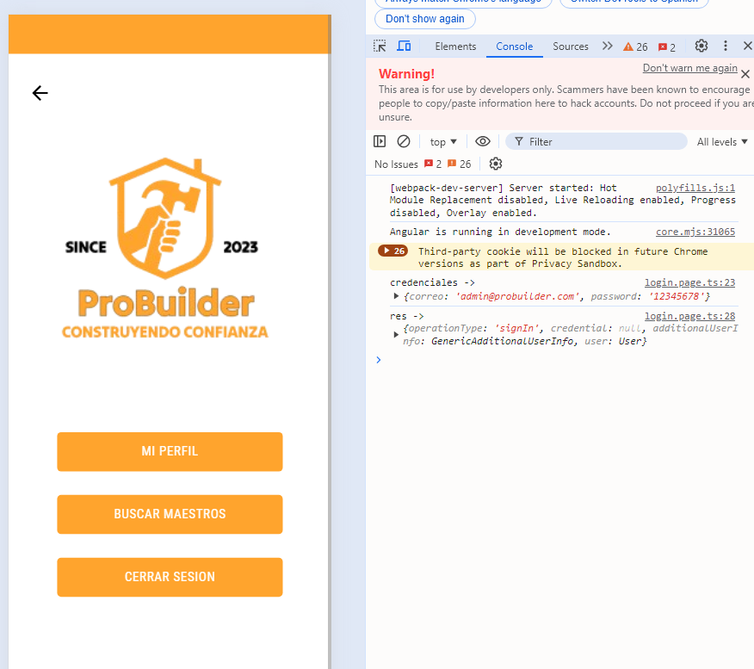

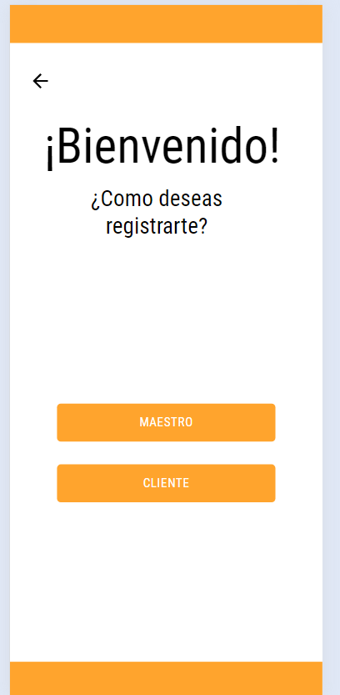

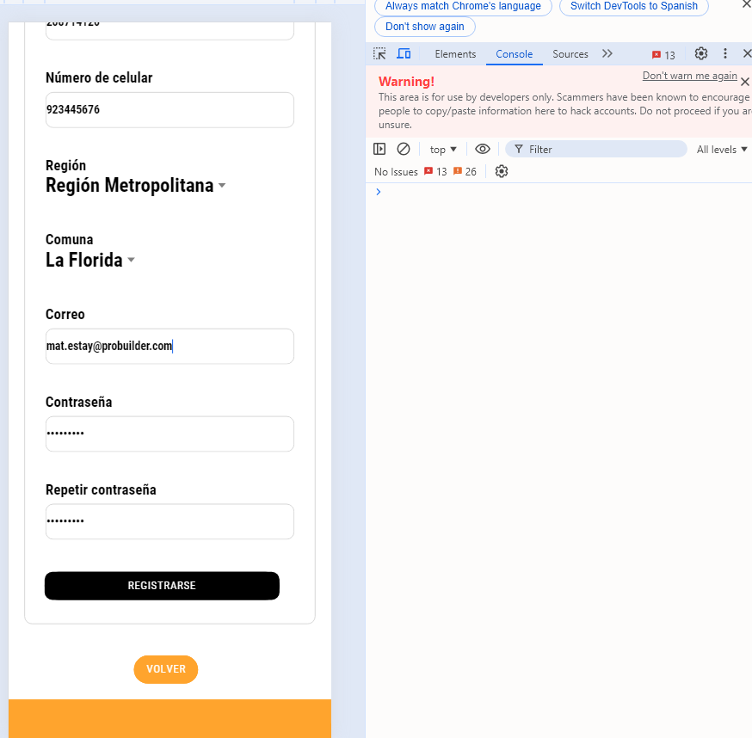

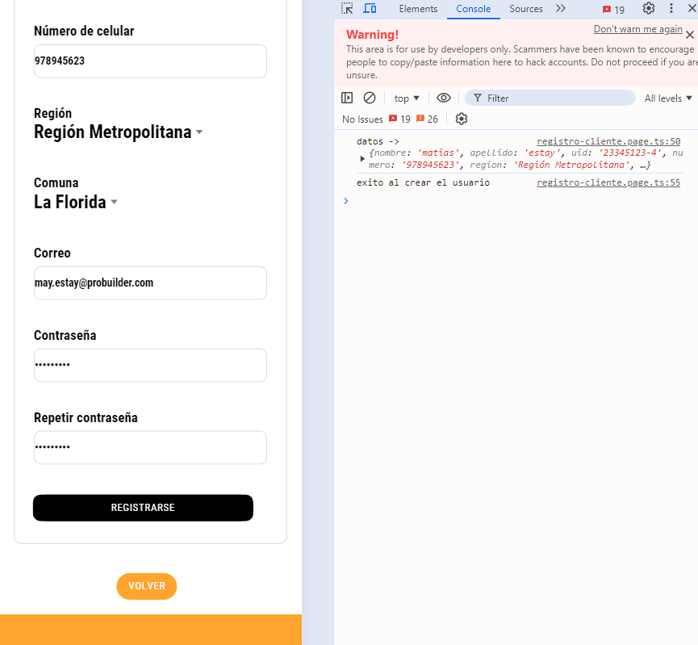

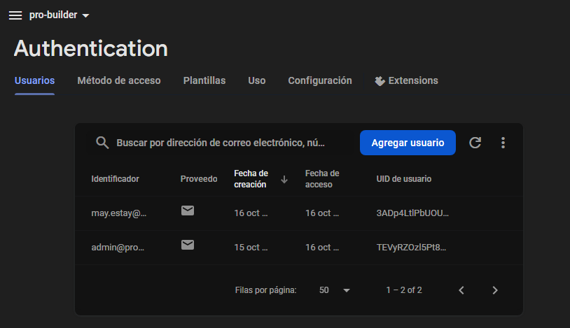

# Conclusiones individuales

Matías Estay

With this stage of the project I can conclude that it is really important to follow the order of the project process in addition to developing a good diagram to have a relationship with the application in addition to creating a mockup to have a relationship with the application and have a clear vision of how It will be the application in the production process.

Marcelo Montecino

Cambiar

Paula Velásquez

Personally, I am satisfied with progress we’ve made with the project, fulfilling the objectives and meeting deadlines. I have learned that communication it’s the key to teamwork since this allows us to overcome problems. Besides, I've confirmed that software development it’s my biggest interest when it comes to IT.

# Reflexión

During this project, we faced challenges and learned to work together effectively. Collaboration and open communication have been key to our progress. Each member contributed their strengths, enriching our approach and helping us overcome obstacles.

This experience has not only strengthened our technical skills but also our teamwork dynamics. We are excited to apply what we have learned in future projects and continue growing together.